Modificaciones SIOP.

1. Incorporar en el encabezado de la encuesta, 2 nuevos campos, lista seleccionable, valor predeterminado N/A:
2. auto inspección, valores: (N/A, A1,A2,A3,A4)
3. Charla Operativa, valores: (N/A, B1,B2,B3,B4)

Estos campos aplican para todas las encuestas.

Ubicación de los campos:

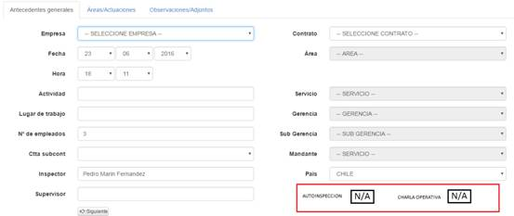

1. Cambiar la condición de plazo máximo para ingreso de IPAL, solo se podrán ingresar IPAL del día en curso, esto aplica a todas las encuestas
2. Generar dos nuevos informes, se adjunta formato de salida.
3. Poder filtrar por supervisor y limpiar el actual listado de supervisores unificando nombres de la actual base.
4. Crear un Mantenedor para poder crear los supervisores y asignar a una empresa.
5. Evaluar crear log de modificaciones realizadas en los mantenedores y ediciones de IPAL.
6. Habitar los envidos de Correo por IPAL 50 y abierta